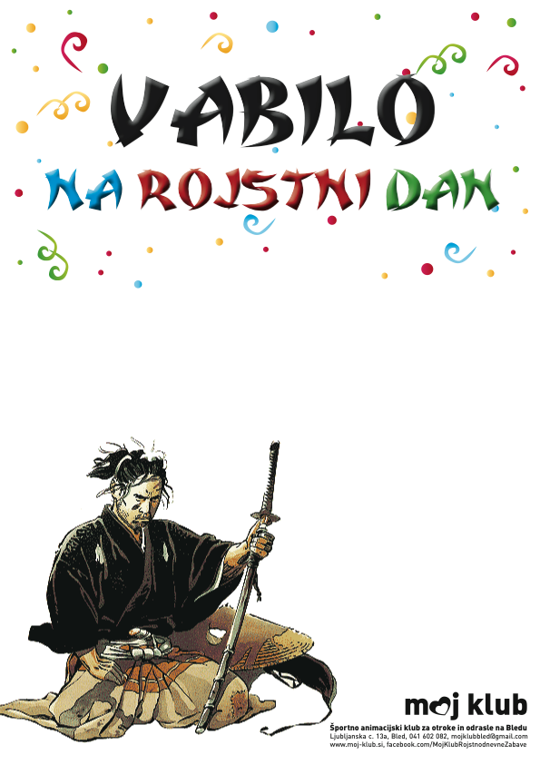
www.moj-klub.si
Vabim te, da se skupaj z mano spremeniš
v samuraja in 2 uri meriš moči
z mano v Mojem klubu v Radovljici.
Konnichiwa!
Jaka

Zabava bo v soboto, 5. 4. 2023, ob 16. uri,
na Kranjski cesti 11 v Radovljici.

S seboj prinesi in copatke, ki ne drsijo,
da bomo lahko nemoteno tekali
in se zabavali.

Moji mamici sporoči če prideš
na tel: 040 000 000. Hvala!

